7класс
Английский язык
Тема 7 Вцентре внимания..
Урок №53
Тема. Известные и знаменитые.
Цель: научиться применять изученную лексику и грамматику в ситуациях реальной жизни.
Посмотри на фотографии этих людей. Многих ли из них ты знаешь?
Все эти люди являются…(кем).?
Да, эти люди знамениты на весь мир. Сегодня мы поговорим о знаменитых людях и о том, как описать человека используя прилагательные.


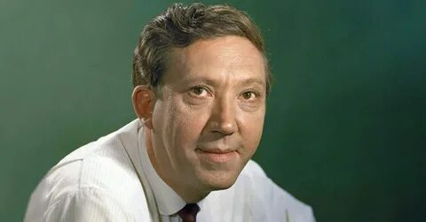

1.Работа с учебником.
- Откройте учебник на стр 66. Посмотри на иллюстрации
- Прочитай и переведи текст.
2. Проверка понимания прочитанного Выбери необходимый вариант ответа А, В, С.
3. Развитие навыков говорения. Упр 1. Опиши знаменитостей изображенных выше из текста используя данные прилагательные.
Пример: Steven Spielberg is a successful film director. Выполняем устно.
4. Задание для работы дома. Опиши знаменитостей изображенных выше используя данные прилагательные.
Пример: Steven Spielberg is a successful film director. Выполняем письменно. Фотографии выполненных работ присылать на почту: marika.kolesnikova@bk.ru

